|  |  |
| --- | --- |
|  | **İZMİR BAKIRÇAY ÜNİVERSİTESİ**  **MÜHENDİSLİK VE MİMARLIK FAKÜLTESİ**  **BİLGİSAYAR MÜHENDİSLİĞİ BÖLÜMÜ** |

**<RoadFriend>**

# ****Yazılım Gereksinimleri Belgesi****

2021-2022 BAHAR

BİL 306 Dönem Projesi

Sürüm 1.0

*Hazırlayan*

Sultan SARIZEYBEK

İçindekiler

Revizyon Geçmişi 2

1. Giriş 3

1.1 Amaç 3

1.2 Kapsam 3

1.3 Kurallar, Tanımlar ve Kısaltmalar 3

1.4 Rapora Genel Bakış 3

1.5 Referanslar 3

2. Genel Tanım 4

2.1 Ürüne Bakış 4

2.2 Ürün İşlevleri 4

2.3 Kullanıcı Sınıfları ve Özellikleri 4

2.4 Çalışma Ortamı 4

2.5 Tasarım ve Uygulama Kısıtlamaları 5

2.6 Kullanıcı Belgeleri 5

2.7 Varsayımlar ve Bağımlılıklar 5

2.8 Riskler 5

3. Sistem Özellikleri 6

3.1 <Sistem Özelliği 1> 6

3.2 <Sistem Özelliği 2> 6

4. Harici Arayüz Gereksinimleri 7

4.1 Kullanıcı Arayüzleri 7

4.2 Donanım Arayüzleri 7

4.3 Yazılım Arayüzleri 7

4.4 İletişim Arayüzleri 7

5. İşlevsel Olmayan Diğer Gereksinimler 8

5.1 Performans Gereksinimleri 8

5.2 Emniyet Gereksinimleri 8

5.3 Güvenlik Gereksinimleri 8

5.4 Yazılım Kalitesi Gereksinimleri 8

6. Sistem Tasarımı 9

6.1 Veri Akışı Diyagramı 9

6.2 Varlık-İlişki Diyagramı 9

6.3 Durum-Geçiş Diyagramı 9

6.4 İletişim Diyagramı 9

6.5 Sınıf Diyagramı 9

6.6 View, Trigger ve Stored Procedure Kullanımı 9

Ek A: Daha Sonra Belirlenecek 10

Revizyon Geçmişi

|  |  |  |  |
| --- | --- | --- | --- |
| **Adı** | **Tarihi** | **Değişiklik Nedeni** | **Sürüm** |
| Taslak | 15.03.2022 | Yazılım gereksinimleri belgesi şablonunun oluşturulması ve açıklanması | 1.0 |
| Vizyon Kapsam Belgesi | 05.04.2022 | Vizyon kapsam belgesi oluşturuldu | 2.0 |
|  |  |  |  |
|  |  |  |  |

## Giriş

Bu bölümde önerilen sistem için tanımlayıcı bilgilere yer verilir.

### Amaç

Bu raporda gereksinimleri belirtilen ürünü tanımlayın. İlgili faydalar, amaçlar ve hedefler dahil olmak üzere belirtilen yazılımın ve amacının kısa bir tanımını ifade edin.

Geliştiriciler, proje yöneticileri, pazarlama personeli, kullanıcılar, testçiler ve rapor yazarları gibi raporun amaçlandığı hedef okuyucu türlerini tanımlayın.

Her geçen gün artan nüfus paralelinde gelişmekte ve gelişen ülkelerde motorlu taşıt sayısında da önemli düzeyde artış göstermektedir. Bu durum hayatımızı birçok yönden kolaylaştırırken, beraberinde sorunlarda getirmektedir. En büyük sorunlardan birisi de trafik kazalarıdır. Türkiye’de yapılan çalışmalar sonucunda trafik kazalarında %98,2 oranında insandan kaynaklanmaktadır. Kazaların büyük çoğunluğunda sürücünün dikkatinin dağılmasından ve trafik işaret ve levhalarının hem sürücüler hem de yayalar tarafından yanlış algılanmasıdır. Trafik levhaları sürücülerin ulaşmak istediği yere güvenli bir şekilde ulaşmasını sağlayan önemli bir konuma sahip yol arkadaşıdır. Trafik işaret ve levhaların sürücüler ve yaylar tarafından doğru algılanması önemlidir. Bu gibi dikkatsizlikleri azaltmak için trafik uyarı levhalarını takip eden ve gerektiği yerlerde sürücünün dikkatini dağıtmayacak şekilde uyaran mobil uygulama yapılacaktır.

Bu projede temel amaç, sürücülerin ulaşmak istediği yere daha güvenilir şekilde ulaşmasını ve sürücüye dikkatini dağıtmadan sesli uyarılarda bulunarak trafik kazalarının oranları düşürülmesidir. Bu sayede sürücünün daha dikkatli olması hedeflenmektedir. Proje, akıllı telefona sahip olan herkesin rahatlıkla indirip, hızlı ve verimli bir şekilde kullanabileceği şekilde gerçekleştirilecektir. Bu yazılım projesi sayesinde ülkemize trafik levhalarının önemi dikkat çekilmiş olup sürücülerin bilinçlenmesi sağlanacaktır.

Bu sistemde hedef kitlemiz sistem yöneticisi, sistemi isim, soy isim ve mail adresleriyle kullanan bulunduğu konumu kaydedebilen kullanıcılardır.

Hazırladığımız raporun hedef kitlesi geliştiriciler, proje yöneticileri, pazarlama personeli, kullanıcılar, testçilerdir (Dönem projesi kapsamında geliştirildiğinden öğretim üyeleri de hedef kitle içerisinde değerlendirilebilir).

### Kapsam

Özellikle bu rapor, tüm sistemin yalnızca bir bölümünü veya tek bir alt sistemini açıklıyorsa, bu rapora söz konusu olan ürünün kapsamını açıklayın.

Yazılımı kurumsal hedeflerle veya iş stratejileriyle ilişkilendirin.

Ayrı bir vizyon ve kapsam belgesi mevcutsa, onu referans edin.

Ürünün kapsamını kısaca açıklayacak olursak trafik uyarı levhalarını algılayarak, kullanıcılara dikkatini dağıtmayacak şekilde gerekli yerlerde sesli uyarılarda bulunur ve sürüş güvenliğini yükseltir. Sürücülere yolculuk boyunca destek olmaktadır.

Ürün kapsamı içerisinde kullanılabilecek Google haritalar olup, konumuna bakabilir ve ulaşmak istediği yere daha güvenli ulaşım sağlar. Uygulamayı yolculuk dışında öğrenmek istediğiniz trafik levhasını yükleyerek veya anlık olarak hangi levha olduğunu öğrenebilir. Kullanıcılar sisteme mail ve şifreyle giriş yapacak olup, sistemde konumunu kaydetmek isterlerse kaydedebileceklerdir. Sistem yöneticisi paneli oluşturarak projede hataları iyileştirmek adına belirli güncellemeler, eklemeler silmeler yapabilecektir.

Bu bağlamda düşünüldüğünde proje dokümanına konu olan bilinçli sürücü olmak, dikkatli ve güvenli yolculuk yapmak isteyen bireylere hitap etmektedir. Proje sahibi trafik kazalarının büyük çoğunluğunun sürücünün dikkatinin dağılmasından ve trafik işaret ve levhalarının hem sürücüler hem de yayalar tarafından yanlış algılanmasından kaynaklandığına farkındalık oluşturmak ve bu kazaların bir nebze de olsa önlenmesi vizyon olarak belirlenmiştir. Bu kapsamda böyle bir projenin geliştirilmesine kara verilmiştir.

[VizyonVeKapsamBelgesi.docx](https://bakircay-my.sharepoint.com/:w:/g/personal/210601688_bakircay_edu_tr/EfUU5ZSR_rFDvltbMBO4F44BMgpPkHd9hzATKeeIEYEulg?e=c1IThw)

### Kurallar, Tanımlar ve Kısaltmalar

Özel önemi olan yazı tipleri veya vurgulama gibi bu raporu yazarken izlenen standartları veya tipografik kuralları açıklayın. Örneğin, daha yüksek seviyeli gereksinimler için önceliklerin ayrıntılı gereksinimler tarafından miras alınıp alınmadığını veya her gereksinim ifadesinin kendi önceliğine sahip olup olmayacağını belirtin.

Raporu anlamaya yardımcı olacak ve alana özel terim ve kavramın tanımlarını verin ve rapor içinde kullanılan kısaltmaları alfabetik olarak listeleyin.

Proje raporunda başlıklar kalın ve yazı tipi olarak Arial kullanılmıştır. Proje üç dereceden fazla başlık atılmamıştır. Karakter boyutu bölüm başlıkları için 18, alt bölüm başlıkları için 16,içindekiler ve paragraflar için 12’dir. Özel haller durumunda diğer yazı karakterleri de kullanılabilir. Tablo örnekleri verilmiş olup ,tipine ve kullanım amacına göre tablolarda kullanılabilir. Tablonun başlığı tablonun üstünde olmalıdır. Diyagramların başlıkları her diyagramın üstüne yazılmalıdır.

tablo içeren bir resim

Açıklama otomatik olarak oluşturuldu

### Rapora Genel Bakış

Bu raporun geri kalanının neler içerdiğini ve nasıl bir bölüm düzeninde olduğunu açıklayın. Raporu okumak için genel bakış bölümlerinden (ikinci bölümden) başlayarak ve her bir okuyucu tipine en uygun bölümlerden geçerek bir sıra önerin.

Rapor başlıkları ve neler içerdikleri hangi sıralamayla hangi taraflar tarafından nasıl takip edilmesi gerektikleri diyagramlar ile belirtilmiştir. Bu sıralamaların takip edilmesi tavsiye edilmektedir. Bu proje dökümanı İzmir Bakırçay Üniversitesi Bilgisayar Mühendisliği bitirme projesi ön hazırlık kapsamında hazırlanmıştır.

* Sistem Yöneticisi ve yönetim ekibi için aşağıda verilen rapor düzenin diyagramının takip edilmesi önerilmektedir.
* Proje geliştirici ekip üyeleri(geliştiriciler): Aşağıda verilen rapor düzeni diyagramı takip edilmesi önerilmektedir.
* Proje sahibi (İş sahibi): Genel tanım Ekler(ekran görüntüleri)
* Test mühendisleri: Genel tanım Yazılım Sistem tasarımı Ekler

**Rapor Düzeni Genel Görünüşü Ve Detaylar (Rapor düzeni diyagramı):**

metin içeren bir resim

Açıklama otomatik olarak oluşturuldu

### Referanslar

Bu raporun atıfta bulunduğu diğer belgeleri veya web adreslerini listeleyin. Bunlar, kullanıcı arayüzü stil kılavuzlarını, sözleşmeleri, standartları, sistem gereksinimleri spesifikasyonlarını, kullanım senaryosu belgelerini veya bir vizyon ve kapsam belgesini içerebilir. Okuyucunun başlık, yazar, sürüm numarası, tarih ve kaynak veya konum dahil olmak üzere her referansın bir kopyasına erişebilmesi için yeterli bilgiyi sağlayın.

Bu rapor şablonu için, “IEEE Std 830-1998: IEEE Recommended Practice for Software Requirements Specifications” belgesi referans alınmıştır.

* Bu rapor şablonu için, “IEEE Std 830-1998: IEEE Recommended Practice for Software Requirements Specifications” belgesi referans alınmıştır.
* Yazılım Proje Yönetimi dersi Dr.Okan Öztürkmenoğlu ders sunumlarından yararlanmıştır.

[VizyonVeKapsamBelgesi.docx](https://bakircay-my.sharepoint.com/:w:/g/personal/210601688_bakircay_edu_tr/EfUU5ZSR_rFDvltbMBO4F44BMgpPkHd9hzATKeeIEYEulg?e=c1IThw)

## Genel Tanım

Sistemin içeriğini kısaca tanıtın.

Kullanım senaryolarını ve sistem işlemlerini oluşturun. Bunlar paydaşları belirlemenize yardımcı olacaktır. Paydaşların sistemdeki rolleri nelerdir? Onları listeleyin. Data flow, use case, activity, sequence gibi UML diyagramları çizilebilir.

Bu raporda yer alan sistem tasarımı tarafından desteklenen işlevselliğin anlaşılmasına yardımcı olacaksa, bu bölümde projenin arka planını tartışabilirsiniz.

### Ürüne Bakış

Bu raporda belirtilen ürünün bağlamını ve menşeini tanımlayın. Örneğin, bu ürünün bir ürün ailesinin devam üyesi mi, belirli mevcut sistemlerin yedeği mi yoksa yeni, bağımsız bir ürün mü olduğunu belirtin.

Rapor daha büyük bir sistemin bir bileşenini tanımlıyorsa, daha büyük sistemin gereksinimlerini bu yazılımın işlevselliği ile ilişkilendirin ve ikisi arasındaki arayüzleri tanımlayın. Genel sistemin ana bileşenlerini, alt sistem ara bağlantılarını ve harici arabirimleri gösteren basit bir blok diyagram ya da diyagramlar yardımcı olabilir.

Proje raporu kapsamında belirtilen ürün yazılımın alt ürünü değil, yeni bağımsız bir üründür. Projede admin ve kullanıcı panelleri ayrı ayrı bulunacaktır. Kullanıcılara gerçek zamanlı olarak trafik levhalarının algılanarak sesli uyarılarda bulunacaktır. Ana sayfada kullanıcıların uygulamayı nasıl kullanmaları gerektiği bilgisi yer verilecektir. Aynı zamanda kullanıcılar öğrenmek istedikleri trafik levhalarının resmini çekip sisteme yükleyebileceklerdir. Kullanıcıların istekleri doğrultusunda iyileştirmeler yapılacak olup kullanıcıların isteklerini ve önerilerini iletebilecekleri iletişim kısmı mevcuttur.

Admin Paneli ise üyeleri görüntüleyebilir. Üyelerin iletişim formuna yazdıkları problemleri görüntüler ve değerlendirir. Bu değerlendirmeler sonucunda sistemde iyileştirmeler yapılacaktır.

metin, elektronik eşyalar, vitrin, ekran görüntüsü içeren bir resim

Açıklama otomatik olarak oluşturuldu

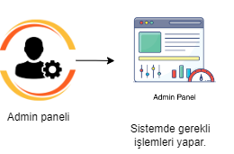

### Ürün İşlevleri

Ürünün gerçekleştirmesi gereken veya kullanıcının gerçekleştirmesine izin vermesi gereken ana işlevleri özetleyin. Ayrıntılar Bölüm 4'te verilecektir, bu nedenle burada yalnızca yüksek düzeyde bir özet (madde işareti listesi gibi) gereklidir. İşlevleri, raporun herhangi bir okuyucusu için anlaşılır kılmak için metinsel ya da grafiksel gösterimleri kullanarak düzenleyebilirsiniz. Bir üst düzey data flow diyagramı veya object class diyagramı gibi, ilgili gereksinimlerin ana gruplarının ve bunların nasıl ilişkili olduğunun bir resmi genellikle etkili olabilir. Söz konusu diyagramlar ürünün tasarımını göstermez, sadece işlevler arasındaki mantıksal ilişkiyi ifade eder.

Mobil uygulamamız, her türlü kullanıcıya hizmet veren bir sistemdir.

Kullanıcılar:

Sistem,her türlü kullanıcıya hizmet yetkisi sunar.

Resim yükleme :

Sistem; öğrenmek istediği trafik levhasının fotoğrafını çekip yükleme olanağı sağlayacaktır.

Anlık trafik levhasını algılama :

Sistem; yolculuk süresince kamera erişimi sağlanarak anlık olarak veriyi tanıyacaktır.

Uyarı Verme:

Sistem ; Algılanan trafik levhası sonucunda sürücüye gerekli yerlerde uyarılarda bulunur ve daha güvenli yolculuk sağlanır.

Konumunu kaydetme/arama :

Sistemde; Bulunduğu konumu kaydedebilir ve konum arayabilir.

Geri Bildirimde Bulunma:

Sistemde geri bildirim sağlanır. Sitemde bildirimler sonucunda iyileştirmeler yapılır.

***Use case diyagramı:***

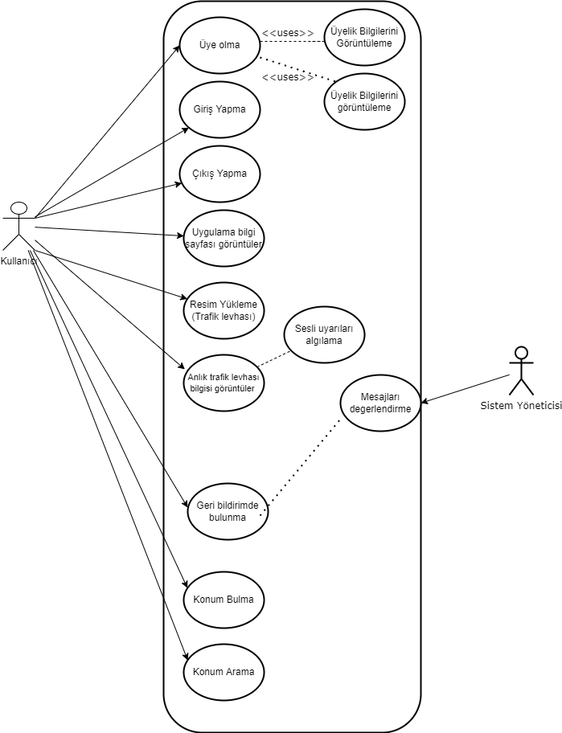

### Kullanıcı Sınıfları ve Özellikleri

Bu ürünü kullanacağını tahmin ettiğiniz çeşitli kullanıcı sınıflarını tanımlayın. Kullanıcı sınıfları, kullanım sıklığına, kullanılan ürün işlevlerinin alt kümesine, teknik uzmanlığa, güvenlik veya ayrıcalık seviyelerine, eğitim düzeyine veya deneyime göre farklılaştırılabilir. Her kullanıcı sınıfının ilgili özelliklerini tanımlayın. Belirli gereksinimler yalnızca belirli kullanıcı sınıflarıyla ilgili olabilir. Bu ürün için en önemli kullanıcı sınıflarını, tatmin edilmesi daha az önemli olanlardan ayırt edin.

Kullanıcılar: Trafik kazalarının büyük çoğunluğu sürücünün dikkatinin dağılmasından ve trafik levhalarının hem sürücüler hemde yayalar tarafından yanlış algılanmasıdır. Geliştirilecek uygulamada güvenli yolculuk yapmak isteyen kullanıcılar anlık trafik levhası hakkında bilgi alabileceklerdir. Ayrıca öğrenmek istediği trafik levhasının resmini yükleyerek de öğrenebileceklerdir. Trafik levhaları hakkında bilgilere önemini anlatan bilinçlendirici yazılar okuyarak bilinçli sürücü olması hedeflenmektedir. Yolculuk süresince sürüşücünün dikkatini dağıtmayacak şekilde uyarılar verilecektir. Bu sayede sürücüye de yol arkadaşı olacaktır.

Bu kullanıcılar : Öğrenmek istedikleri trafik levhasının resmini sisteme yükleyebileler, anlık trafik levhalarını öğrenebilir ve gerekli yerlerde uyarıları algılayabilecektir. İletişim kısmından admin ile iletişime geçilebilir. Alınan bilgiler doğrultusunda ekip tarafından iyileştirmeler yapılacaktır.

Sistem Yöneticisi (Admin): En az üniversite mezunu (ilgili bölümden mezun),iletişimi kuvvetli, deneyimli kullanıcıdır. Sistemde güncelleme, sistemdeki kullanıcıları görme, kullanıcılar tarafından iletişim bölümüne yazılan sorunları değerlendirme ve ekibe bildirecektir.

***Activity diagramı:***

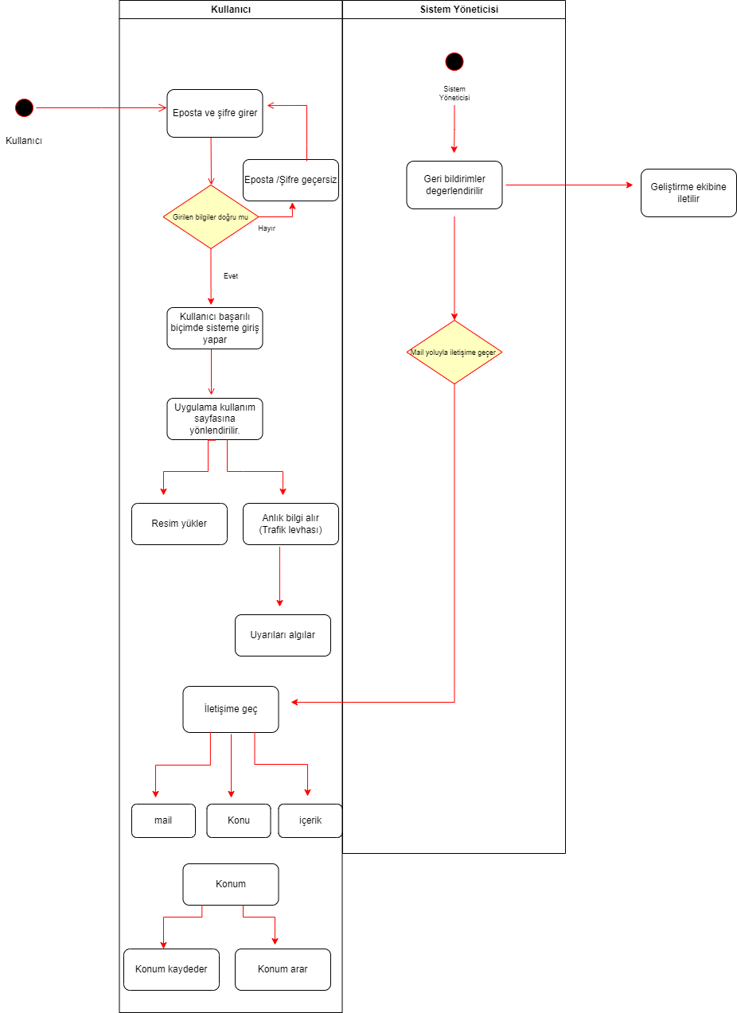

### Çalışma Ortamı

Donanım platformu, işletim sistemi ve sürümleri ve uyum içinde bir arada var olması gereken diğer yazılım bileşenleri veya uygulamaları dahil olmak üzere yazılımın çalışacağı ortamı tanımlayın.

Yazılım geliştirme sırasında kişisel bir bilgisayar üzerinde Intel İ7-9750H işlemci bulunduran 8GB RAM’e sahip Windows 10 işletim sistemli dizüstü bilgisayarlar kullanılacaktır. Aynı zamanda proje geliştirilirken en önemli faktör olan yazılım maliyeti dikkate alınarak çoğu kodun ücretsiz yazılabileceği ,basit bir metin düzenleyicisi ve eğitilen modelin gerçek zamanlı olarak trafik işaretlerinin algılanması simüle etmek için Android platformunda geliştirilmesinde karar kılınmıştır. Bunun için Google tarafından desteklenmekte olan Android yazılım geliştirme platformu olan Android Studio kullanılması tercih edilmiştir.

Makine öğrenmesi modellerini oluşturmak için birçok yazılım dili vardır ve bunların en popüleri çok fazla makine öğrenimi kütüphanesi barındırması ve açık kaynak kodlu olması sebebiyle Python’dur. Makine öğrenmesi alanında Python için hazırlanmış olan birçok kütüphane bulunmaktadır. Bu kütüphanelerden bazıları şunlardır: TensorFlow, Theano, Caffe, Keras gibi bizim projemizde

Tensorflow-Lite API kullanılarak kamera verisi gerçek zamanlı olarak değerlendirilerek tahminlerin ekranda sınırlayıcı kutu ile gösterilmesi sağlanacaktır. Veri seti olarak projeye en uygun veri seti seçilecek olup, eğitim ortamı olarak Google Colap kullanılacaktır. Modelin oluşturulmasında Tensorflow-Lite Model Maker Kütüphanesinden faydalanılacaktır. Proje ‘de Android uygulamalarında verileri kalıcı olarak saklamak için kullanılan bir kütüphanedir. Özellikle hız ve performans açısından oldukça tercih edilen bir yöntemdir.

### Tasarım ve Uygulama Kısıtlamaları

Geliştiricilerin kullanabileceği seçenekleri sınırlayacak öğeleri veya sorunları tanımlayın. Bunlar şunları içerebilir: kurumsal veya düzenleyici politikalar; donanım sınırlamaları (zamanlama gereksinimleri, birincil ve ikincil bellek gereksinimleri); diğer uygulamalara arayüzler; kullanılacak belirli teknolojiler, araçlar ve veri tabanları; yedekleme ve kurtarma kısıtları; paralel işlemler; dil gereksinimleri; iletişim protokolleri; Güvenlik Hususları; tasarım sözleşmeleri veya programlama standartları (örneğin, müşterinin kuruluşu teslim edilen yazılımın bakımından sorumlu olacaksa).

Proje; yönetici tarafından belirlenen süre içerisinde tamamlanacaktır.

Veri tabanı kısmında kullanıcı sayısı ve paylaşımlar arttıkça veri tabanı büyüyüp karmaşıklaşacağından sistem yavaşlayabilir.

Veri kaybını önlemek için yedeklemeler kontrolü belirli aralıklarla yapılmalıdır.

Tasarımda kolay kullanılan kullanıcı ara yüzlerinin gerçekleştirimi ön planda tutulacaktır.

Proje geliştiricileri Java, Veri tabanı yönetim sistemleri, Python dillerine hakim olmalıdır.

Proje geliştiricileri proje yönetimi açısından Çevik geliştirme modeli (SCRUM) bilgisine sahip ve tecrübeli olmalılardır.

Sistem ileride versiyon güncellemeleri, çıkan sorunların kolay düzeltilmesi açısından “Clean Code” mantığı ile yazılmalıdır.

### Kullanıcı Belgeleri

Yazılımla birlikte teslim edilecek kullanıcı belgeleri bileşenlerini (kullanım kılavuzları, çevrimiçi yardım ve öğreticiler gibi) listeleyin. Bilinen tüm kullanıcı belgeleri teslim biçimlerini veya standartlarını tanımlayın.

Yazılımla birlikte teslim edilecek belgeler: Proje dokümanı,vizyon ve kapsam belgesi, proje teslim ve tanıtım sunumu,sitemin kullanım kılavuzudur.Tanıtım sunu öğreticiler tarafından gerçekleştirilecektir.

***Ders kapsamında verilen bir proje olduğundan sunum öğrenciler tarafından rapor üzerinden yapılacaktır***

### Varsayımlar ve Bağımlılıklar

Raporda belirtilen gereksinimleri etkileyebilecek varsayılan etkenleri (bilinen gerçeklerin aksine) listeleyin. Bunlar, kullanmayı planladığınız üçüncü şahıs veya ticari bileşenleri, geliştirme veya işletim ortamıyla ilgili sorunları veya kısıtlamaları içerebilir. Bu varsayımların yanlış olması, paylaşılmaması veya değişmesi durumunda proje etkilenebilir. Ayrıca, başka bir projeden yeniden kullanmayı düşündüğünüz yazılım bileşenleri gibi, başka bir yerde (örneğin, vizyon ve kapsam belgesinde veya proje planında) belgelenmemişlerse, projenin dış etkenlere olan bağımlılıklarını da belirleyin.

VARSAYIMLAR:

Sistemde genel seslendirmeler kullanılmıştır.İlerleyen geliştirilmiş versiyonlarda kişiselleştirilerek sürücünün istediği sesin yönlendirmeler yapması saglanacaktır.

Geliştirici tarafından önemli işaretler belirlenmiştir.

Kamera çözünürlüğünün yüksek olduğu varsayılmıştır.

Kameranın doğru konumlandırıldığı, kullanım kılavuzuna uyulduğu varsayılmıştır.

Gps’in her araçta var olduğu ve anlık verilerin alınması projenin ilerleyişine göre karar verilerek varsayılabilir.

BAĞIMLILIKLAR:

Proje mobil uygulama üzerinden çalışmaktadır.

Kamera erişimi gerektirmektedir.

Sistemin doğru çalışması için admine ihtiyaç vardır.

Geliştirme ortamı olarak ve sunmak amaçlı mobil uygulamaya aktarılacaktır.

### Riskler

*Sistem tasarımı ve önerilen stratejilerle ilgili tüm riskleri tanımlayın.*

|  |  |  |  |  |
| --- | --- | --- | --- | --- |
| **Risk No** | **Açıklama** | **Etkisi**  **(Düşük,orta,yüksek)** | **B Planı** | **C planı** |
| **1** | Uygulamayı geliştirecek uygun mühendis bulunamaması | *Yüksek* | Farklı üniversitelerle iletişime geçilecektir. Kullanıcı trafiğinin yüksek olduğu sitelere ve sosyal medya mecralarına ilan bırakılacaktır. | *Bu probleme bağlı olarak proje süresinin uzatılması görüşülecektir.* |
| **2** | Projenin beklenen ilgiyi görememesi dolayısıyla farkındalık bakımından hedeflenen hedefe ulaşılamaması | Orta | Sürücü kursları ve sosyal medya platformları üzerinden sürücüler bilinçlendirilmeli proje hedefleri kapsamı anlatılmalı | Hedef kitleleri bilinçlendiren ilgili konferanslarda sunulmalı |
| **3** | Paydaşların ihtiyaçlarını karşılamayan bir yazılım ürünü oluşturulması | Yüksek | Geliştiriciler ve paydaşlar arasında aktif, sık iletişim kurulmalıdır. | Gereksinimler için dokümantasyon oluşturulmalı. |
| **4** | Güvenlik açıkları/Siber saldırılar | Orta | Bu alana yönelik alanında uzman kişiler ekibe dahil edilmelidir. | *Bu konuda tecrübeli, güvenilir firmalarla iş birlikleri yapılacak veya danışmanlık hizmeti alınacaktır* |
| **5** | Sık yaşanabilecek teknik arıza problemleri  (Dolayısıyla Projenin zamanında tesliminin sağlanamaması) | Düşük | Ürün garanti süresi uzun olan ve hızlı çözüm üretilebilen ve bunu garanti eden markalar tercih edilecektir. | Daha hızlı ve çevik çözümler için teknik destekekibi kurulabilecektir. Yaşanan problemin büyüklüğüne bağlı olarak proje süresinin uzatılması görüşülecektir. |
| **6** | Projenin belirlenen teslimat süresinde teslim edilememesi | Orta | Yazılım geliştirme modeli olarak SCRUM takip edilecektir. | Ekipteki kişi sayısı arttırılabilir. |
| **7** | Kolay anlaşılabilir arayüz tasarımı oluşturulamaması | Düşük | Tekrar düzenlemeler için proje yöneticisinden ek süre talep edilecektir. | Yeni versiyon geliştirilecektir.Bu versiyonda arayüz tasarımına dikkat edilecektir. |
| **8** | Veritabanında oluşabilecek veri karmaşıklıkları | Yüksek | Doğru veritabanı yönetimi için danışmanlık ve eğtimler alınacaktır. | Alanında tecrübeli ekip arkadaşları tercih edilecektir. |
| **9** | Geliştirilen sistemin yavaşlaması | Orta | Daha verimli çalışan sorgular ve kodlar içeren yeni versiyon (problemin çözümü sağlanacaktır)oluşturulacaktır. | Versiyon güncellemeleri sık aralıklarla yapılacaktır. |

## Sistem Özellikleri

Bu şablon, ürün tarafından sağlanan başlıca hizmetler olan sistem özelliklerine göre ürün için işlevsel gereksinimlerin organize edilmesini gösterir. Bu bölümü, ürününüz için en mantıklı olanı, kullanım durumu, çalışma modu, kullanıcı sınıfı, nesne sınıfı, işlevsel hiyerarşi veya bunların kombinasyonlarına göre düzenlemeyi tercih edebilirsiniz.

### <Giriş Yapma\Kayıt Olma >

Gerçekten “Sistem Özelliği 1” demeyin. Özellik adını birkaç kelimeyle belirtin.

#### Tanım ve Öncelik

Özelliğin kısa bir tanımını yapın ve Yüksek, Orta veya Düşük öncelikli olup olmadığını belirtin. Ayrıca fayda, ceza, maliyet ve risk gibi belirli öncelikli bileşen derecelendirmelerini de dahil edebilirsiniz (her biri en düşük 1 ile en yüksek 9 arasında göreceli bir ölçekte derecelendirilmiştir).

Kullanıcıdan e-posta ve şifre bilgilerini isteyen panelde giriş butonuna basıldığında girilen veriler veri tabanından eşleşme kontrolü yaparak kullanıcıyı ana sayfaya aktarılmasını sağlar.

Fayda 🡪  9/9

Maliyet 🡪  7/9

Risk 🡪  7/9

#### Uyaran/Yanıt Dizileri

Bu özellik için tanımlanan davranışı uyaran kullanıcı eylemlerinin ve sistem yanıtlarının sırasını listeleyin. Bunlar, kullanım durumları ile ilişkili diyalog öğelerine karşılık gelir.

Kullanıcı kayıt olurken adını, e-mailini,telefon ve şifresini girer. Eğer emaili eşsiz değilse veya şifresi 8 karakterin altındaysa sistem uyarıda bulunur.

Giriş yaparken kullanıcı e-mailini ve şifresini girer. Girilen bilgiler kontrol edilir.Eğer bilgiler doğru değilse sistem giriş yapmaya izin vermez.

#### İşlevsel Gereklilikler

Bu özellikle ilişkili ayrıntılı işlevsel gereksinimleri maddeleyin. Bunlar, kullanıcının özellik tarafından sağlanan hizmetleri yerine getirmesi veya kullanım senaryosunu yürütmesi için mevcut olması gereken yazılım yetenekleridir. Ürünün beklenen hata koşullarına veya geçersiz girdilere nasıl yanıt vermesi gerektiğini dahil edin. Gereksinimler özlü, eksiksiz, açık, doğrulanabilir ve gerekli olmalıdır. Gerekli bilgilerin henüz mevcut olmadığını belirtmek için “TBD”yi (to-be-determined) kullanın. Her gereksinim, bir sıra numarası veya bir tür anlamlı etiketle (REQ-1, REQ-2, …) benzersiz bir şekilde tanımlanmalıdır.

* Kullanıcı kayıt olurken sisteme eşsiz bir email adresiyle kayıt olmalıdır. Sistem de bu işlemin kontrolünü gerçekleştirip kullanıcıyı buna göre uyarmalıdır.
* Kullanıcı kayıt olurken 8 karakterden az bir şekilde şifre belirleyemez. Sistem de bu işlemin kontrolünü gerçekleştirip kullanıcıyı buna göre uyarmalıdır.
* Sistem kullanıcı şifrelerini şifreleme algoritmasıyla şifreleyip veri tabanında saklamalıdır.
* Sistem kullanıcı giriş yaparken girilen bilgilerin doğruluğunu sağlayıp buna göre kullanıcıyı uyarmalıdır.

### <Üyelik Bilgileri Düzenleme>

#### Tanım ve Öncelik

Özelliğin kısa bir tanımını yapın ve Yüksek, Orta veya Düşük öncelikli olup olmadığını belirtin. Ayrıca fayda, ceza, maliyet ve risk gibi belirli öncelikli bileşen derecelendirmelerini de dahil edebilirsiniz (her biri en düşük 1 ile en yüksek 9 arasında göreceli bir ölçekte derecelendirilmiştir).

Bu özellik sistemde kullanıcının üyelik bilgilerini düzenleyebilmesini sağlar. Sistemin işleyişini doğrudan etkilemediğinden orta öncelikli bir özelliktir.

Fayda 🡪  6/9

Maliyet 🡪  8/9

Risk 🡪  6/9

#### Uyaran/Yanıt Dizileri

Bu özellik için tanımlanan davranışı uyaran kullanıcı eylemlerinin ve sistem yanıtlarının sırasını listeleyin. Bunlar, kullanım durumları ile ilişkili diyalog öğelerine karşılık gelir.

Kullanıcı bilgilerini düzenlerken, telefon numarasını değiştirebilir ve şifresini yenileyebilir. Sistem yeni bilgilerin kontrolünü gerçekleştirip buna göre uyarı verir.

#### İşlevsel Gereklilikler

Bu özellikle ilişkili ayrıntılı işlevsel gereksinimleri maddeleyin. Bunlar, kullanıcının özellik tarafından sağlanan hizmetleri yerine getirmesi veya kullanım senaryosunu yürütmesi için mevcut olması gereken yazılım yetenekleridir. Ürünün beklenen hata koşullarına veya geçersiz girdilere nasıl yanıt vermesi gerektiğini dahil edin. Gereksinimler özlü, eksiksiz, açık, doğrulanabilir ve gerekli olmalıdır. Gerekli bilgilerin henüz mevcut olmadığını belirtmek için “TBD”yi (to-be-determined) kullanın. Her gereksinim, bir sıra numarası veya bir tür anlamlı etiketle (REQ-1, REQ-2, …) benzersiz bir şekilde tanımlanmalıdır.

Kullanıcı şifre değiştirirken şifre 8 karakterden az olamaz. Sistem bu işlemin kontrolünü gerçekleştirip kullanıcıyı buna göre uyarmalıdır

### <Uygulama kullanım bilgilerini görüntüleme>

#### Tanım ve Öncelik

Özelliğin kısa bir tanımını yapın ve Yüksek, Orta veya Düşük öncelikli olup olmadığını belirtin. Ayrıca fayda, ceza, maliyet ve risk gibi belirli öncelikli bileşen derecelendirmelerini de dahil edebilirsiniz (her biri en düşük 1 ile en yüksek 9 arasında göreceli bir ölçekte derecelendirilmiştir).

Bu özellik sistemde kullanıcıların karşılaşacağı sayfadır. Uygulamanın daha verimli bir şekilde kullanılması ile ilgili bilgiler vermektedir Bu özellik sistemin işleyişini doğrudan etkileyeceğinden yüksek öncelikli bir özelliktir.

Fayda 🡪  9/9

Maliyet 🡪  2/9

Risk 🡪  3/9

#### Uyaran/Yanıt Dizileri

Bu özellik için tanımlanan davranışı uyaran kullanıcı eylemlerinin ve sistem yanıtlarının sırasını listeleyin. Bunlar, kullanım durumları ile ilişkili diyalog öğelerine karşılık gelir.

Kullanıcı uygulama bilgilerini görüntülemek için sisteme giriş yapmalıdır.

#### İşlevsel Gereklilikler

Bu özellikle ilişkili ayrıntılı işlevsel gereksinimleri maddeleyin. Bunlar, kullanıcının özellik tarafından sağlanan hizmetleri yerine getirmesi veya kullanım senaryosunu yürütmesi için mevcut olması gereken yazılım yetenekleridir. Ürünün beklenen hata koşullarına veya geçersiz girdilere nasıl yanıt vermesi gerektiğini dahil edin. Gereksinimler özlü, eksiksiz, açık, doğrulanabilir ve gerekli olmalıdır. Gerekli bilgilerin henüz mevcut olmadığını belirtmek için “TBD”yi (to-be-determined) kullanın. Her gereksinim, bir sıra numarası veya bir tür anlamlı etiketle (REQ-1, REQ-2, …) benzersiz bir şekilde tanımlanmalıdır.

* Kullanıcı uygulama bilgilerini sisteme giriş yaptıktan sonra görüntüler. Bu işlemi gerçekleştirebilmek için sisteme giriş yapmış olması gerekir. Okuduğunu ve daha verimli çalışması için kuraları anladığını checkbox işaretlemesi sağlanır.

### <Resim Yükleme(Trafik Levhası) >

Gerçekten “Sistem Özelliği 1” demeyin. Özellik adını birkaç kelimeyle belirtin.

#### Tanım ve Öncelik

Özelliğin kısa bir tanımını yapın ve Yüksek, Orta veya Düşük öncelikli olup olmadığını belirtin. Ayrıca fayda, ceza, maliyet ve risk gibi belirli öncelikli bileşen derecelendirmelerini de dahil edebilirsiniz (her biri en düşük 1 ile en yüksek 9 arasında göreceli bir ölçekte derecelendirilmiştir).

Bu özellik sistemde resim yüklenerek yarar. Bu özellik sistemde orta öncelikli bir özelliktir.

Fayda 🡪  6/9

Maliyet 🡪  8/9

Risk 🡪  6/9

#### Uyaran/Yanıt Dizileri

Bu özellik için tanımlanan davranışı uyaran kullanıcı eylemlerinin ve sistem yanıtlarının sırasını listeleyin. Bunlar, kullanım durumları ile ilişkili diyalog öğelerine karşılık gelir.

Kullanıcı öğrenmek istediği trafik levhasının resmini ekler. Sistem sadece resim formatlarını kabul eder. Farklı bir dosya türü için sistem hata verir.

#### İşlevsel Gereklilikler

Bu özellikle ilişkili ayrıntılı işlevsel gereksinimleri maddeleyin. Bunlar, kullanıcının özellik tarafından sağlanan hizmetleri yerine getirmesi veya kullanım senaryosunu yürütmesi için mevcut olması gereken yazılım yetenekleridir. Ürünün beklenen hata koşullarına veya geçersiz girdilere nasıl yanıt vermesi gerektiğini dahil edin. Gereksinimler özlü, eksiksiz, açık, doğrulanabilir ve gerekli olmalıdır. Gerekli bilgilerin henüz mevcut olmadığını belirtmek için “TBD”yi (to-be-determined) kullanın. Her gereksinim, bir sıra numarası veya bir tür anlamlı etiketle (REQ-1, REQ-2, …) benzersiz bir şekilde tanımlanmalıdır.

* Sistem üzerinde resim ekleyebilmek için giriş yapılmış olması gerekmektedir. Sistem bu işlemin kontrolünü gerçekleştirip kullanıcıyı buna göre uyarmalıdır.
* Kullanıcının yüklediği resmin dosya formatı resim formatları olmalıdır. Sistem bu işlemin kontrolünü gerçekleştirip kullanıcıyı buna göre uyarmalıdır.

### < Anlık Trafik levhalarını algılama >

Gerçekten “Sistem Özelliği 1” demeyin. Özellik adını birkaç kelimeyle belirtin.

#### Tanım ve Öncelik

Özelliğin kısa bir tanımını yapın ve Yüksek, Orta veya Düşük öncelikli olup olmadığını belirtin. Ayrıca fayda, ceza, maliyet ve risk gibi belirli öncelikli bileşen derecelendirmelerini de dahil edebilirsiniz (her biri en düşük 1 ile en yüksek 9 arasında göreceli bir ölçekte derecelendirilmiştir).

Bu özellik kamera erişimi gerektirmektedir ve anlık trafik levhası tespiti sağlanır. Sistemin işleyişini doğrudan etkilediğinden yüksek öncelikli bir sistemdir.

Fayda 🡪  9/9

Maliyet 🡪  8/9

Risk 🡪  6/9

#### Uyaran/Yanıt Dizileri

Bu özellik için tanımlanan davranışı uyaran kullanıcı eylemlerinin ve sistem yanıtlarının sırasını listeleyin. Bunlar, kullanım durumları ile ilişkili diyalog öğelerine karşılık gelir.

Sisteme kullanıcının giriş yapmış olması gerekmektedir. Sistem bunun kontrolünü gerçekleştirip eğer sisteme giriş yapılmamışsa giriş ekranına aktarılmalıdır. Kullanıcı kamera erişimini kabul eder. Kabul edilmediğinde sistem uyarı vericektir. Sadece gerekli yerlerde kullanıcıya sesli uyarı verecektir.

#### İşlevsel Gereklilikler

Bu özellikle ilişkili ayrıntılı işlevsel gereksinimleri maddeleyin. Bunlar, kullanıcının özellik tarafından sağlanan hizmetleri yerine getirmesi veya kullanım senaryosunu yürütmesi için mevcut olması gereken yazılım yetenekleridir. Ürünün beklenen hata koşullarına veya geçersiz girdilere nasıl yanıt vermesi gerektiğini dahil edin. Gereksinimler özlü, eksiksiz, açık, doğrulanabilir ve gerekli olmalıdır. Gerekli bilgilerin henüz mevcut olmadığını belirtmek için “TBD”yi (to-be-determined) kullanın. Her gereksinim, bir sıra numarası veya bir tür anlamlı etiketle (REQ-1, REQ-2, …) benzersiz bir şekilde tanımlanmalıdır.

* Kullanıcı anlık trafik levhasını öğrenebilmek için sisteme giriş yapmış olması gerekmektedir. Sistem bu işlemin kontrolünü gerçekleştirip giriş yapmamış kullanıcılar giriş ekranına yönlendirilecektir.
* Kullanıcı kamera erişimi sağlayabilmek için kamera erişimne izin vermelidir.
* Kullanıcı dilerse sesli uyarıyı kapatabilecektir.

### < Konum kaydetme/Arama>

Gerçekten “Sistem Özelliği 1” demeyin. Özellik adını birkaç kelimeyle belirtin.

#### Tanım ve Öncelik

Özelliğin kısa bir tanımını yapın ve Yüksek, Orta veya Düşük öncelikli olup olmadığını belirtin. Ayrıca fayda, ceza, maliyet ve risk gibi belirli öncelikli bileşen derecelendirmelerini de dahil edebilirsiniz (her biri en düşük 1 ile en yüksek 9 arasında göreceli bir ölçekte derecelendirilmiştir).

Bu özellik konum erişimi gerektirmektedir. Konumu anlık görüntüleyebilir ve kaydedebilir. Sistemin işleyişini doğrudan etkilediğinden düşük öncelikli bir sistemdir.

Fayda 🡪  5/9

Maliyet 🡪  8/9

Risk 🡪  7/9

#### Uyaran/Yanıt Dizileri

Bu özellik için tanımlanan davranışı uyaran kullanıcı eylemlerinin ve sistem yanıtlarının sırasını listeleyin. Bunlar, kullanım durumları ile ilişkili diyalog öğelerine karşılık gelir.

Sisteme kullanıcının giriş yapmış olması gerekmektedir. Sistem bunun kontrolünü gerçekleştirip eğer sisteme giriş yapılmamışsa giriş ekranına aktarılmalıdır. Kullanıcı konum erişimini kabul eder.

#### İşlevsel Gereklilikler

Bu özellikle ilişkili ayrıntılı işlevsel gereksinimleri maddeleyin. Bunlar, kullanıcının özellik tarafından sağlanan hizmetleri yerine getirmesi veya kullanım senaryosunu yürütmesi için mevcut olması gereken yazılım yetenekleridir. Ürünün beklenen hata koşullarına veya geçersiz girdilere nasıl yanıt vermesi gerektiğini dahil edin. Gereksinimler özlü, eksiksiz, açık, doğrulanabilir ve gerekli olmalıdır. Gerekli bilgilerin henüz mevcut olmadığını belirtmek için “TBD”yi (to-be-determined) kullanın. Her gereksinim, bir sıra numarası veya bir tür anlamlı etiketle (REQ-1, REQ-2, …) benzersiz bir şekilde tanımlanmalıdır.

* Kullanıcı bulunduğu konumu öğrenebilmek için sisteme giriş yapmış olması gerekmektedir. Sistem bu işlemin kontrolünü gerçekleştirip giriş yapmamış kullanıcılar giriş ekranına yönlendirilecektir.
* Kullanıcı konum erişimine izin vermelidir.
* Kullanıcı konum arayabilecektir. Sistemde son aranan konumlar listelenebilecektir.

### <Geri bildirimde bulunma >

Gerçekten “Sistem Özelliği 1” demeyin. Özellik adını birkaç kelimeyle belirtin.

#### Tanım ve Öncelik

Özelliğin kısa bir tanımını yapın ve Yüksek, Orta veya Düşük öncelikli olup olmadığını belirtin. Ayrıca fayda, ceza, maliyet ve risk gibi belirli öncelikli bileşen derecelendirmelerini de dahil edebilirsiniz (her biri en düşük 1 ile en yüksek 9 arasında göreceli bir ölçekte derecelendirilmiştir).

Bu özellik sistemde kullanıcının uygulama hakkında yorum yapmasını sağlar. Sistemin daha verimli çalışmasını etkilediğinden yüksek öncelikli bir özelliktir.

Fayda 🡪  8/9

Maliyet 🡪  8/9

Risk 🡪  2/9

#### Uyaran/Yanıt Dizileri

Bu özellik için tanımlanan davranışı uyaran kullanıcı eylemlerinin ve sistem yanıtlarının sırasını listeleyin. Bunlar, kullanım durumları ile ilişkili diyalog öğelerine karşılık gelir.

Kullanıcı geri bildirimde bulunurken sisteme giriş yapmış olması gerekmektedir. Kullanıcı yorum yapmak için iletişim kısmına yazı yazar ve gönderir.

#### İşlevsel Gereklilikler

Bu özellikle ilişkili ayrıntılı işlevsel gereksinimleri maddeleyin. Bunlar, kullanıcının özellik tarafından sağlanan hizmetleri yerine getirmesi veya kullanım senaryosunu yürütmesi için mevcut olması gereken yazılım yetenekleridir. Ürünün beklenen hata koşullarına veya geçersiz girdilere nasıl yanıt vermesi gerektiğini dahil edin. Gereksinimler özlü, eksiksiz, açık, doğrulanabilir ve gerekli olmalıdır. Gerekli bilgilerin henüz mevcut olmadığını belirtmek için “TBD”yi (to-be-determined) kullanın. Her gereksinim, bir sıra numarası veya bir tür anlamlı etiketle (REQ-1, REQ-2, …) benzersiz bir şekilde tanımlanmalıdır.

* Kullanıcı geri bildirimde bulunabilmek için sisteme giriş yapmış olması gerekmektedir. Sistem bu işlemin kontrolünü gerçekleştirip giriş yapmamış kullanıcılar için geri bildirimi sağlamalıdır.
* Kullanıcı geri bildirim sağlamak için iletişim kısmına yazı yazmalıdır. Bu yorum sistem yöneticisi tarafından değerlendirilir.

## Harici Arayüz Gereksinimleri

### Kullanıcı Arayüzleri

Yazılım ürünü ve kullanıcılar arasındaki her bir arabirimin mantıksal özelliklerini tanımlayın. Bu, örnek ekran görüntüleri, herhangi bir GUI standartları veya izlenecek ürün ailesi stil kılavuzları, ekran düzeni kısıtlamaları, her ekranda görünecek standart düğmeler ve işlevler (örn. yardım), klavye kısayolları, hata mesajı görüntüleme standartları ve yakın zamanda. Kullanıcı arabiriminin gerekli olduğu yazılım bileşenlerini tanımlayın. Kullanıcı arayüzü tasarımının detayları ayrı bir kullanıcı arayüzü spesifikasyonunda belgelenmelidir.

metin içeren bir resim

Açıklama otomatik olarak oluşturuldu

Resim-1 : Uygulama açılış ekranı

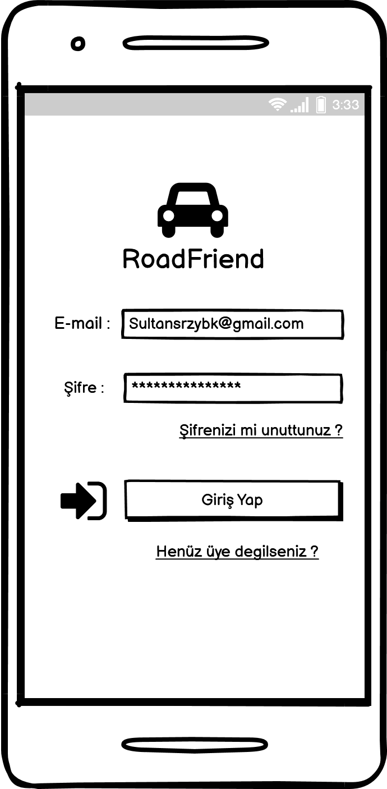

Resim-2 : Uygulama giriş ekranı

metin içeren bir resim

Açıklama otomatik olarak oluşturuldu

Resim-3 : Uygulama kayıt ekranı

metin içeren bir resim

Açıklama otomatik olarak oluşturuldu

Resim -4 : Uygulama bilgilendirme sayfası

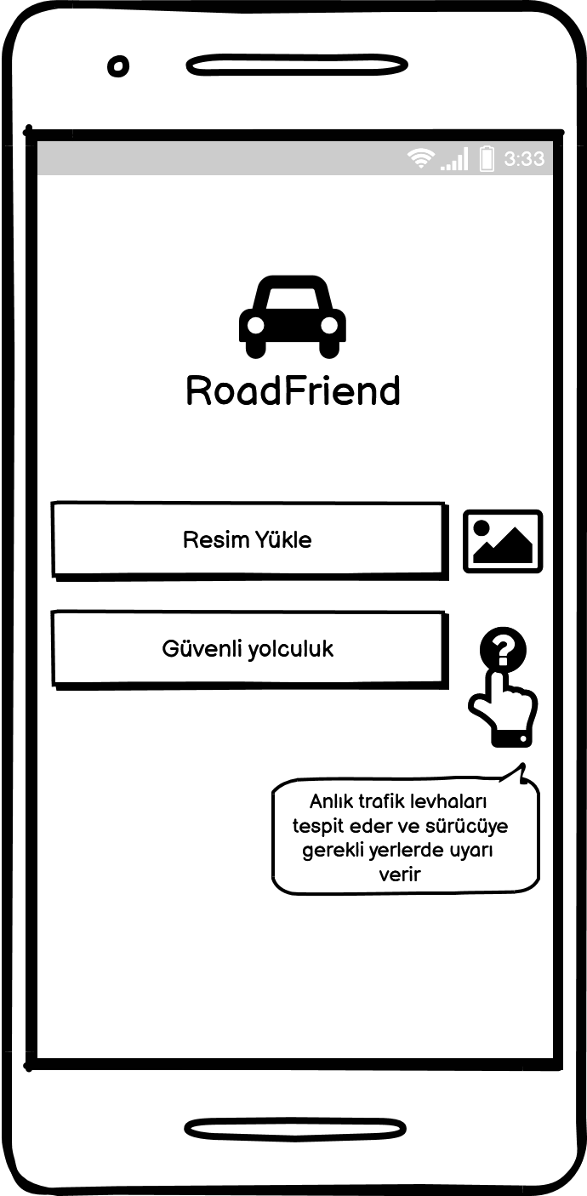

Resim-5 :Uygulama anasayfası

metin içeren bir resim

Açıklama otomatik olarak oluşturuldu

Resim-6: Resim yükleyerek tespit edilecek sayfa

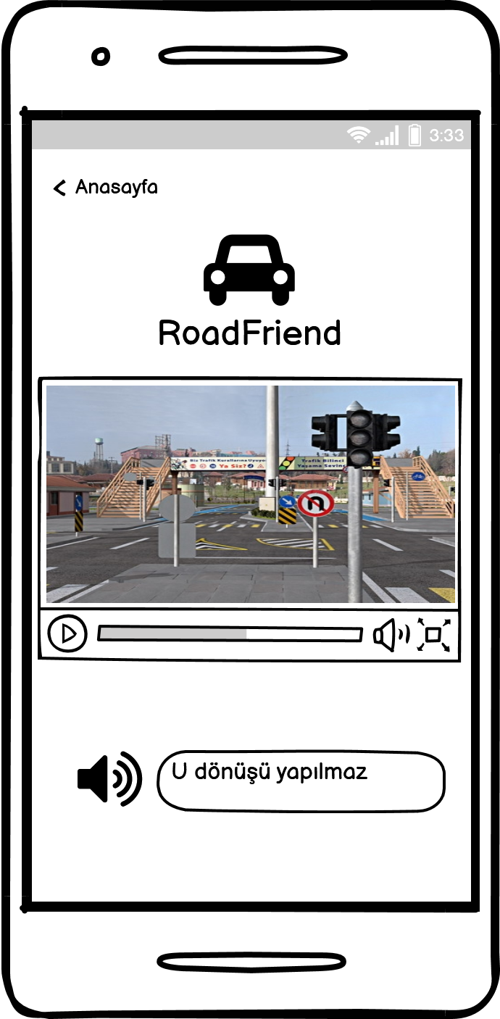

Resim-7 : (Anlık trafik levha tespiti ve sesli uyarı alınan)

Güvenli Yolculuk sayfası

metin içeren bir resim

Açıklama otomatik olarak oluşturuldu

Resim-8: Konum bilgisi sayfası

metin içeren bir resim

Açıklama otomatik olarak oluşturuldu

Resim-9 : İletişim ekranı

### Donanım Arayüzleri

Yazılım ürünü ile sistemin donanım bileşenleri arasındaki her arabirimin mantıksal ve fiziksel özelliklerini tanımlayın. Bu, desteklenen cihaz türlerini, verinin yapısını ve yazılım ile donanım arasındaki kontrol etkileşimlerini ve kullanılacak iletişim protokollerini içerebilir.

Yazılım geliştirme sırasında Windows 10 işletim sistemli dizüstü bilgisayarlar kullanılacaktır. SqlLite kullanılması, Windows bazlı istemciler üzerinde tasarım yapılması, müşterinin mevcut donanımı ve yazılımı ile uyum açısından önemlidir.

Uygulamaya sahip her türlü kullanıcıya desteklenmektedir.

Hazırlanan kullanıcı arayüzü üzerinde sistem kullanıcının taleplerine cevap oluşturabilecektir.

### Yazılım Arayüzleri

Veritabanları, işletim sistemleri, araçlar, kitaplıklar ve entegre ticari bileşenler dahil olmak üzere bu ürün ile diğer belirli yazılım bileşenleri (ad ve sürüm) arasındaki bağlantıları açıklayın. Sisteme giren ve çıkan veri öğelerini veya mesajları tanımlayın ve her birinin amacını açıklayın. İhtiyaç duyulan hizmetleri ve iletişimin doğasını açıklayın. Ayrıntılı uygulama programlama arabirimi protokollerini açıklayan belgelere bakın. Yazılım bileşenleri arasında paylaşılacak verileri belirleyin. Veri paylaşım mekanizmasının belirli bir şekilde uygulanması gerekiyorsa (örneğin, çok görevli bir işletim sisteminde global bir veri alanının kullanılması), bunu bir uygulama kısıtlaması olarak belirtin.

* Kullanıcıların sistem girişi mevcut authentication sistemiyle entegre çalışacaktır.
* Sistem mobil uygulama üzerinden erişim sağlanmaktadır.(Android)
* Veri tabanına bağlantısını mevcut veritabanı bağlantı katmanını kullanarak yapacaktır.
* Kullanıcı Tensorflow-Lite API kullanılarak kamera verisi gerçek zamanlı olarak değerlendirilerek tahminlerin ekranda sınırlayıcı kutu ile gösterilecektir.

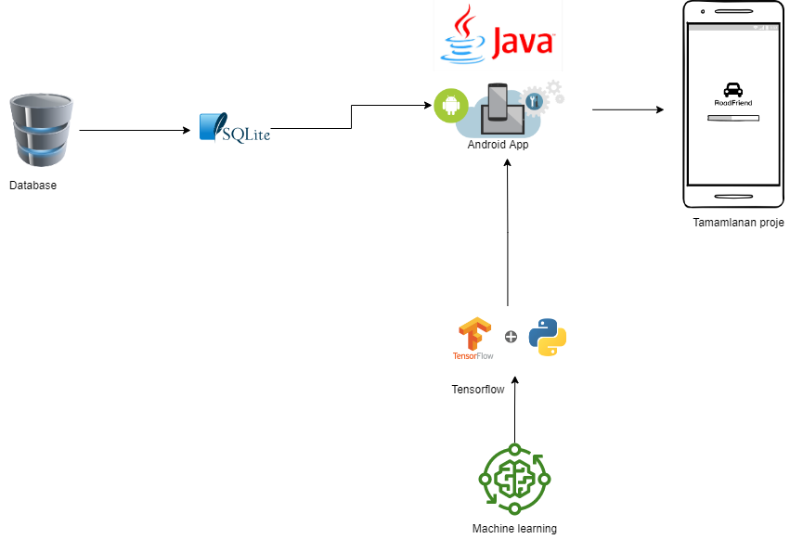

### İletişim Arayüzleri

E-posta, web tarayıcısı, ağ sunucusu iletişim protokolleri, elektronik formlar vb. dahil olmak üzere bu ürünün gerektirdiği tüm iletişim işlevleriyle ilgili gereksinimleri açıklayın. İlgili mesaj formatını tanımlayın. FTP veya HTTP gibi kullanılacak tüm iletişim standartlarını tanımlayın. Tüm iletişim güvenliği veya şifreleme sorunlarını, veri aktarım hızlarını ve senkronizasyon mekanizmalarını belirtin.

Uygulamanızı geliştirirken, ağ isteklerinizi gerekli olanlarla yani ihtiyaçlarınızla sınırlamak en iyi yöntemlerden biridir. Normalde temel olarak ağ bağlantınız HTTP’dir. Sizin uygulamanız gereken ise HTTPS kullanmaktır.  HTTPS, ağ trafiğini şifreleyen bir protokoldür. Böylece ağınızı dinleyen, sızmaya çalışan sistemlerin sizin iletişim ağızınıza müdahale etmesini önler.Android’de güvenli ağ yapısını kullanmak için ilk öncelikle Java kodları ile ilgili  ağa bağlanmak gerekir.Projemizin ilerleyişine bağlı olarak alt tabanlı bir uygulama kullanımı söz konusu olabilir .Burada güvenliği sağlamak son derece önemlidir ve bizde Intents sınıfını  kullanacağız.

Android Cihazlarda, tercüman donanım hızlandırması için Android Neural Networks API'sini de kullanabilir, aksi takdirde yürütme için CPU varsayılan olacaktır.

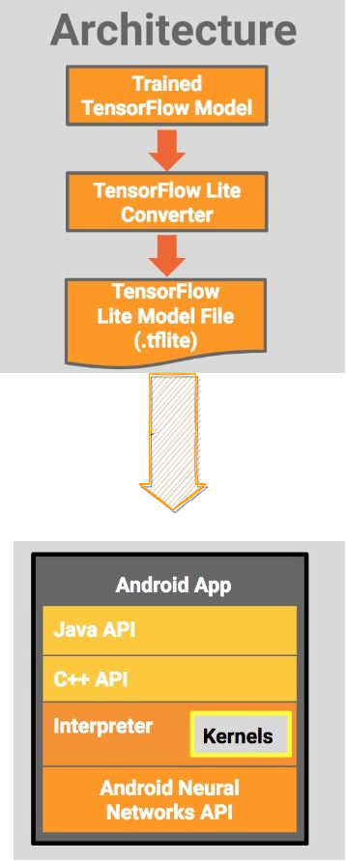

## İşlevsel Olmayan Diğer Gereksinimler

### Performans Gereksinimleri

Hız: Google sıralama algoritmalarında hız önemli bir kriterdir. Yavaş bir uygulama kullanıcı sayısını düşürür. Sayfa yüklenme hızı 3 saniyeden az olmalıdır. Daha yüksek hız için en basit olarak eklenecek videolar link olarak eklenebilir, gereksiz eklentiler devre dışı bırakılabilir, otomatik video oynatma önlenebilir ve cache eklentisi etkinleştirilebilir.

Erişilebilirlik ve İşlevsel/Kolay Arayüz: Uygulamamızı indiren herkes kullanabilmelidir. Yasal olarak kullanılan ülkelerde erişilebilirlik yasalarına uymalıdır. Kullanılan resimler ve başlıklar amacını iyi anlatmalıdır. Hata mesajları çok açık olmalı ve nasıl çözüleceğinden bahsetmelidir. Karmaşık bir arayüzü kullanamayacak olan müşteriler bizim sitemizi tercih etmeyecek ve başka sitelere yönelecektir. Bu sebeple en işlevsel olacak ama en basit arayüz seçilmelidir.

### Emniyet Gereksinimleri

Kamera erişimi etkin duruma gelmeden uygulamanın çalışmasına izin verilmeyecektir. Kullanıcılar kamera erişimine izin verdikten sonra uygulmayı rahatlıkla kullanabilmektedir

### Güvenlik Gereksinimleri

Güvenlik: SSL sertifikası kullanarak kullanan üyelerin bilgilerini şifrelenmeli, üçüncü şahısların görmesi engellenmelidir. Yönetici paneli için çok güçlü bir şifre kullanılmalıdır. Sunucu dosyaları güvende tutulmalı ve site güncel tutulmalıdır.

### Yazılım Kalitesi Gereksinimleri

Kolay Bakım: Bakım süresi kısa tutulmalı, hızlı ve kolayca halledilmelidir. Eğer bakım aksatılırsa sitemiz fonksiyonelliğini yitirebilir, hacklenebilir, dijital dolandırıcılığa maruz kalabilir ve komple yok olabilir. Bakım periyodunun haftalık olması önerilir.

## Sistem Tasarımı

### Veri Akışı Diyagramı

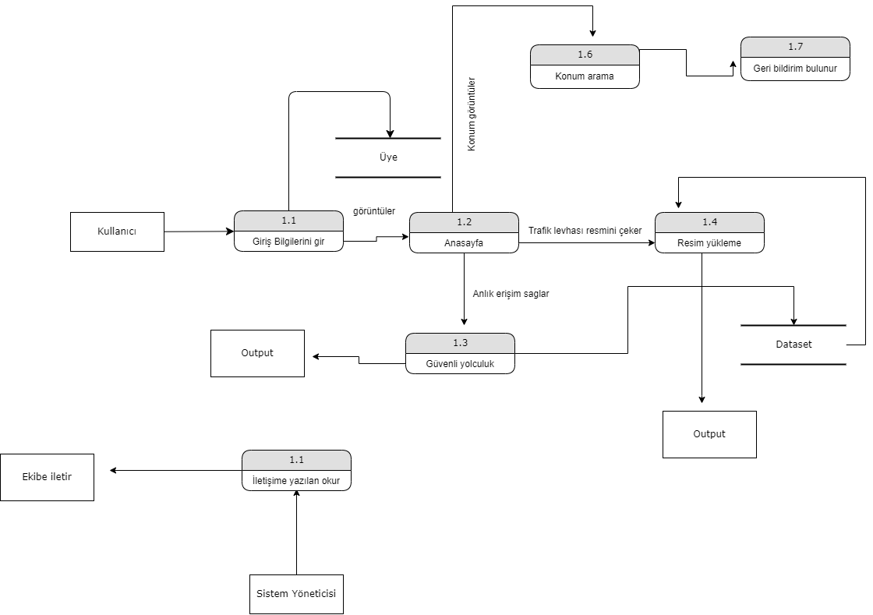

### Varlık-İlişki Diyagramı

*Tüm kuralları (tablolar, özellikler, ilişkiler, kardinaliteler, vb.) uygulayarak Varlık İlişki Diyagramını çizin.*

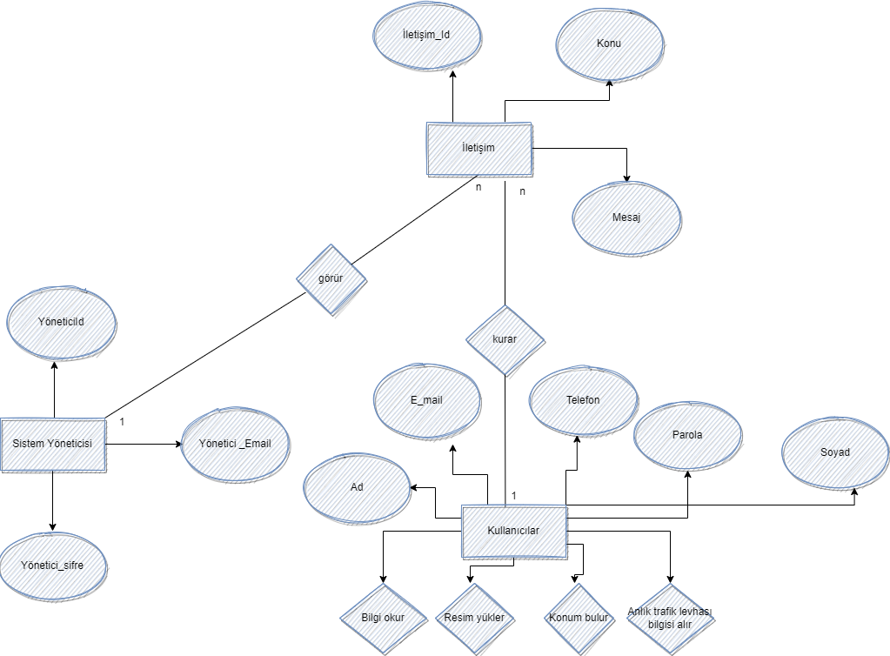

### Durum-Geçiş Diyagramı

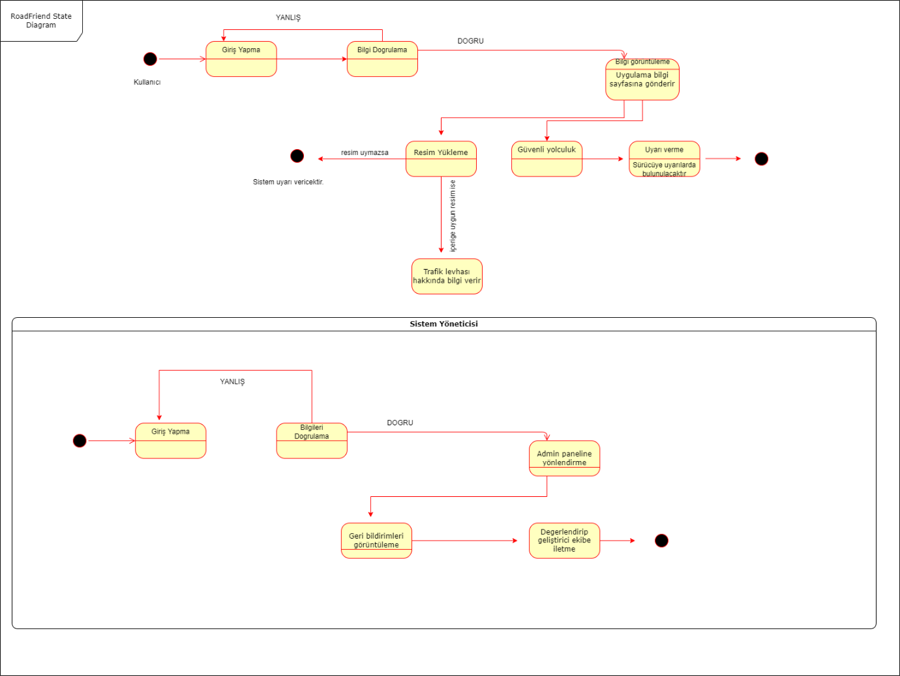

### İletişim Diyagramı

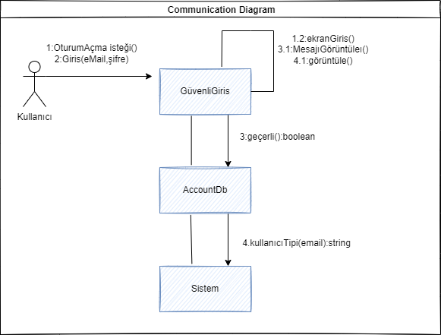

### Sınıf Diyagramı

*UML Class diyagramınızı çizin.*

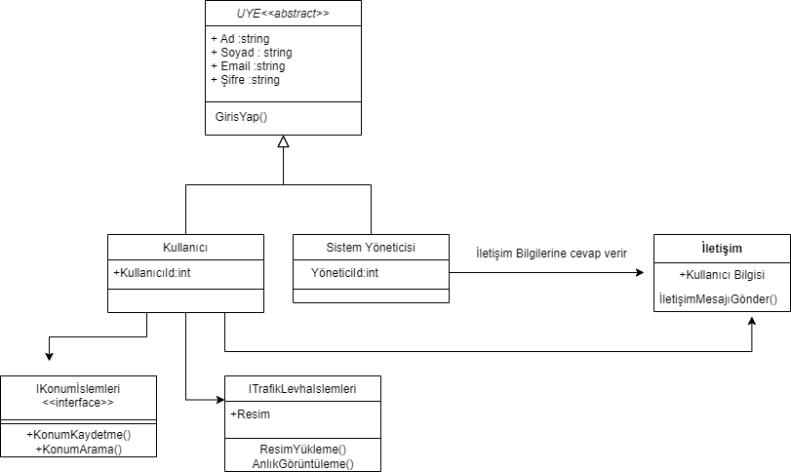

### View, Trigger ve Stored Procedure Kullanımı

*Kullandığınız view, trigger ve stored procedure kullanımlarını açıklayınız.*

Android uygulamamızda local olarak veritabanı ihtiyacını karşılamak için SQLite’ıkullanıcağız. SQLite bir panele ya da sunucu tarafına ihtiyaç duymadan çalışan bir veritabanı kütüphanesidir.Özellikle hız ve performans açısından oldukça tercih edilen bir yöntemdir.

Veritabanında **CRUD**gibi işlemlerde, her seferinde kodu tekrar yazmamız ve derlememiz gerekmektedir. Durum böyle olunca hem zaman hem de derleme açısından perormans kaybı olmaktadır. Bu gibi durumlarda **Saklı Yordam (Store Procedure),** programlamada kullanılan ifadelere göre kod yazmamızı sağlar. Böylece her seferinde aynı işlemleri yapma gereksinimi duymadan zamandan tasarruf etmiş oluruz.

**Tetikleyici (Trigger) yapısı**; Veri tabanı yönetim sistemlerinde, bir tabloda belirli olaylar meydana geldiğinde veya gelmeden önce otomatik olarak çalışan özel bir store procedure türüdür.

Veritabanında birden fazla tabloyu JOIN yapısı ile birleştirip, istediğimiz kolonları getirmek için sorgular yazarız. Ancak elde ettiğimiz sorgu sonucunu ilerde tekrar kullanmak istediğimizde, aynı SQL sorgusunu tekrar yazmamız gerekmektedir. Bu nedenle, her ihtiyacımız olduğunda aynı SQL sorgusunu yazmamak için, **View (sanal tablo)** yapısı kullanılır.

**TRİGGER:**

metin içeren bir resim

Açıklama otomatik olarak oluşturuldu

Böylece  Uyeler  adlı tabloda bir Ad güncellenirse Log  adlı tabloya güncellemeyle ilgili bir kayıt otomatik olarak girilir.

**View:**

metin içeren bir resim

Açıklama otomatik olarak oluşturuldu

**SELECT *From wv_İletisimBilgileri ;**

**Burada İletisimBilgileri sanal tablosu oluşturularak email ve telefonu tek bir tabloda görüntüledik.**

**Stored Precedure:**

SQLite, saklı yordam kavramını sağlamaz; temel olarak, saklı yordam, tek bir kod hazırlayabileceğimiz ve bu kodu kullanıcı ihtiyacına göre tekrar tekrar kullanabileceğimiz anlamına gelir. Saklı yordamı oluşturduğumuzda, bu yordamdaki saklı yordamı oluşturduğumuzda, onu yürütmek için SQL deyiminizi çağırabiliriz. Ancak SQLite'ta saklı yordamları farklı bir şekilde, yani geçici bir tek satırlık tablo oluşturarak kullanabiliriz. Saklı yordam, SQL ifadesinin boyutunu küçülterek verilere hızlı erişim sağlar.

# Ek A: Daha Sonra Belirlenecek